INFORME DE SEGUIMIENTO SEGUNDO TRIMESTRE POA 2017
ABRIL-JUNIO
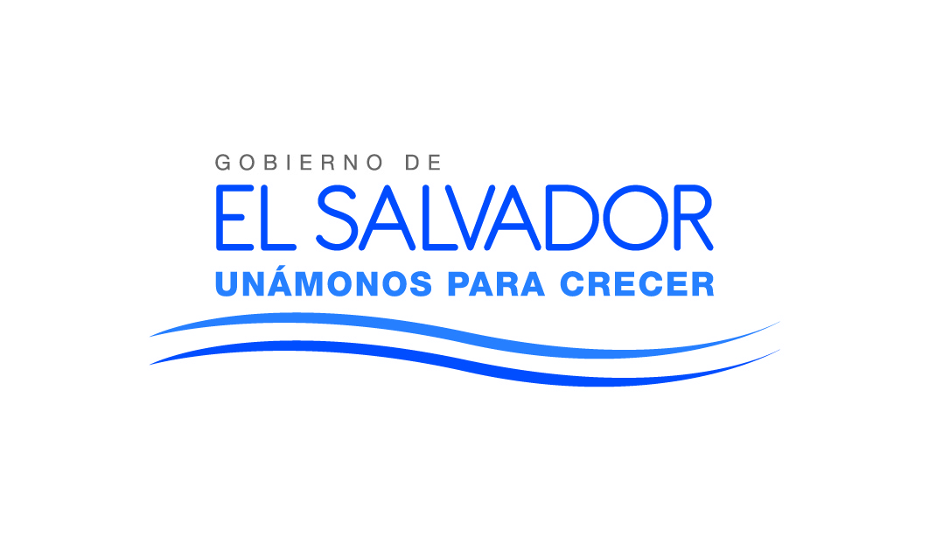

UNIDAD DE PLANIFICACIÓN INSTITUCIONAL

San Salvador, 12 JULIO 2017

INTRODUCCIÓN

En el presente informe se detalla el cumplimiento de las actividades programadas en el Segundo Trimestre (Abril-Junio), por las diferentes unidades operativas de la Institución.
Así como también, la justificación de las actividades que no se han podido realizar durante el periodo programado, ya sea por falta de aprobación, fondos económicos o por la realización de otras actividades extracurriculares, llevando así a la reprogramación de actividades para implementarlas en los próximos trimestres del año 2017.

OBJETIVOS DEL INFORME

OBJETIVO GENERAL
Informar sobre el cumplimiento de metas y actividades planificadas por cada unidad operativa de la Institución en el Segundo Trimestre de este año 2017.

OBJETIVOS ESPECIFICOS
- Valorar el desempeño de las unidades organizativas de la Institución en términos del cumplimiento de las actividades propuestas en el Plan Operativo Anual (POA).
- Proveer de una herramienta que sirva para la toma de decisiones en la ejecución de los diferentes objetivos estratégicos y en las acciones que la Institución está realizando, así como también para la reprogramación de otros proyectos y actividades que estén en consonancia con el logro de los productos esperados, propuestos en el Plan Estratégico.

ALCANCE
Este informe rinde cuentas de los avances en el cumplimiento de las actividades programadas para el segundo trimestre por cada una de las unidades operativas de CIFCO, relacionado con los proyectos estratégicos, en el marco de la planificación operativa y de las metas trimestrales reportadas a la fecha de solicitud de los datos.

FECHA DE CORTE

Para las valoraciones del desempeño y avance en el cumplimiento de metas, se puso fecha límite al 06 de Julio del corriente año, tomando en cuenta los datos recibidos a la unidad de planificación el 04 de Julio, tal como se indica en el memorándum enviado vía correo electrónico a cada departamento.
Las Unidades que cumplieron en la fecha indicada, se presenta en su orden:
- Gerencia Administrativa Financiera
- Gerencia de Mercadeo
- Gerencia Legal
- Gerencia de Operaciones
- Unidad de Planificación (UPI)
- Unidad de Adquisiciones y Contrataciones (UACI)
- Unidad de Auditoria Interna (UAI)
- Unidad de Seguridad
- Unidad de Comunicaciones
- Unidad de Acceso a la Información Pública (OIR)
- Gestión de Talento Humano
Sin embargo existieron unidades que presentaron su POA en la semana del 10 al 14 de Julio, las cuales son:
- Gerencia de Comercialización
- Unidad de Informática
- Unidad de Alimentos y Bebidas

Para este trimestre algunas Unidades REPROGRAMARON sus actividades entre las cuales se pueden mencionar: Gerencia de Comercialización, Unidad de Informática, Gestión de Talento Humano, Unidad de Alimentos y Bebidas, Auditoria Interna, Unidad de Acceso a la Información Pública, y UPI. (Ver anexos POA de cada Gerencia y Jefatura para conocer la nueva reprogramación)

LOS DATOS NO INCLUIDOS O LAS UNIDADES QUE NO REPORTARON DATOS
En el segundo trimestre Abril-Junio del 2017; todas las unidades presentaron su Plan Operativo Anual.

Cabe Mencionar que se les estuvo enviando correos de solicitud, se les llamaba por teléfono, se les solicitaba personalmente para recordarles sobre el envío del documento en Excel en el cual se encuentra la hoja de seguimiento, esto para que cumplieran con el tiempo programado, así mismo para facilitar la elaboración de dicho informe por la Unidad de Planificación

METODOLOGÍA PARA EL PROCESO DE MONITOREO.
Se fundamenta en el seguimiento y verificación de las metas trimestrales programadas por las unidades operativas para el segundo trimestre, descritas y establecidas en sus Planes Operativos, enmarcados en las actividades estratégicas y operativas que se definieron como viables de ejecutar según el Plan Operativo Anual 2017.
De lo anterior se formula el presente reporte que tiene un contenido descriptivo, es decir, trata de presentar los logros, a la vez pretende revisar las causas que afectaron el no cumplimiento de algunas de las actividades propuestas durante la ejecución.
En los informes se emiten las valoraciones en porcentajes utilizando la fórmula para estimar la proporción de lo REALIZADO O EJECUTADO, en comparación con lo PLANIFICADO. Esto con el fin de medir la EFICACIA de cada Unidad Institucional.

DESEMPEÑO DE LAS UNIDADES ORGANIZATIVAS
Para medir el porcentaje logrado por las actividades realizadas, se tomaron en consideración tres ponderaciones, de las cuales se describen a continuación:

DESEMPEÑO SATISFACTORIO
Unidades que obtuvieron un porcentaje Igual o mayor que 0.90
- Gerencia de Legal
- Gerencia de Mercadeo
- Gerencia de Operaciones
- Gerencia Administrativa Financiera
- Unidad de Adquisiciones y Contrataciones UACI
- Unidad de Auditoria Interna
- Unidad de Gestión de Talento Humano
- Unidad de Planificación Institucional
- Unidad de Comunicaciones
- Unidad de Seguridad
- Unidad de Informática
- Unidad de Acceso a la Información Pública
Comentarios:
Las unidades anteriormente detalladas, lograron un desempeño satisfactorio cumpliendo con la mayoría de sus actividades programadas dentro del periodo solicitado, aunque cabe mencionar que algunos Gerencias y Jefaturas REPROGRAMARON ACTIVIDADES para el tercer trimestre. Entre las cuales se puede mencionar: Gerencia Comercial, Gerencia de Operaciones, Auditoria Interna, Gestión del Talento Humano, Unidad de Planificación, Comunicaciones, Informática, OIR y Seguridad.

DESEMPEÑO ACEPTABLE

Unidades que obtuvieron un porcentaje mayor que 0.60
- Gerencia de Comercialización
- Unidad de Alimentos y Bebidas
Comentarios:
Las unidades anteriormente detalladas, lograron un desempeño aceptable, cumpliendo con la mayoría de sus actividades programadas fuera del periodo solicitado; así mismo cabe aclarar que estas unidades enviaron sus hojas de seguimiento justificando el por qué no el total del cumplimiento de las actividades no realizadas.

DESEMPEÑO BAJO

Ninguna unidad obtuvo un porcentaje menor que 0.60, ya que en este periodo se le dio seguimiento para que realizaran las actividades planificadas en su POA 2017

DESEMPEÑO GLOBAL DE LA EJECUCIÓN
El desempeño en la ejecución global para el trimestre Abril a Junio, fue de 95.63% indicando un nivel de desempeño Satisfactorio.
Las 14 Unidades enviaron sus informes de cumplimiento en su hoja de seguimiento del Plan Operativo Anual 2017.
A continuación se detallan las Unidades Organizativas, con el porcentaje de desempeño trimestral, su valoración en el desempeño y su comentario a los porcentajes:
Unidad organizativa | Desempeño trimestral (porcentaje) | Valoración | Comentarios a los porcentajes
Gerencia Legal | 100% | Satisfactorio | Cumplió con todas sus actividades programadas en su segundo trimestre
Gerencia de Mercadeo | 100% | Satisfactorio | Cumplió con las actividades programadas. Entre una de sus actividades programadas para el trimestre era el catálogo de servicio de eventos especiales; el cual fue una actividad que retomo y elaboró la unidad de comunicaciones
Gerencia de Operaciones | 100% | Satisfactorio | Cumplió con sus actividades programadas en su POA 2017, Reprogramando para Septiembre el cambio de luminarias al C.A.
Gerencia de Comercialización | 84.62% | Aceptable | El porcentaje alcanzado se debe a que para el trimestre en estudio no realizó la actividad de alimentación de información en carpetas compartidas y solicitud de programa de capacitaciones para equipo de ventas feriales a nivel internacional.
Gerencia Administrativa Financiera | 90.91% | Satisfactorio | El porcentaje se debe a que la actividad de remodelación de infraestructura en la oficina financiera no se ejecutó en el trimestre.
Unidad de Adquisiciones y Contrataciones | 100% | Satisfactorio | Cumplió con todas sus actividades programadas en su POA 2017
Unidad de Auditoria Interna | 100% | Satisfactorio | Cumplió con sus actividades programadas en su POA 2017.
Departamento de Gestión de Talento Humano | 100% | Satisfactorio | Cumplió con sus actividades programadas en su POA 2017
Unidad de Planificación Institucional | 100% | Satisfactorio | Cumplió con sus actividades programadas en su POA 2017.
Unidad de Comunicaciones | 100% | Satisfactorio | Cumplió con sus actividades programadas en su POA 2017.
Unidad de Seguridad | 100% | Satisfactorio | Cumplió con sus actividades programadas en su POA 2017.
Departamento de Informática | 100% | Satisfactorio | Cumplió con sus actividades programadas en su POA 2017
Unidad de Acceso a la Información Publica | 100% | Satisfactorio | Cumplió con sus actividades programadas en su POA 2017
Unidad de Alimentos y Bebidas | 63.33% | Aceptable | El porcentaje reflejado se debe a que entre una de las actividades programadas en el trimestre, era la compra de sistema de inventarios para la unidad A&B, el cual no se efectuó debido al proyecto de sistema administrativo y contable de CIFCO, en el cual se incluye este módulo para la unidad A&B.  Otra de las actividades pendiente de realizar en el trimestre: La solicitud de procesos de permisos fitosanitarios y legales para la operación de la Unidad. Para esta última actividad se solicitó apoyo a Gerencia Legal para dichos trámites.  Y la falta de acuerdo por las empresas Soyntec y Loyalti para integrar el lenguaje informático en la implementación de la tarjeta de bonificación de productos.
Total de la Institución | 95.63% | Satisfactorio

DESEMPEÑO EN LAS QUE SE INCLUYEN LOS 4 OBJETIVOS ESTRATÉGICOS:
El presente cuadro muestra el desempeño para el presente trimestre de las unidades y su relación dentro de los objetivos estratégicos; los cuales marcan el accionar de la Institución dentro del periodo establecido en el Plan Estratégico. Calculando el valor de cada actividad así: por ejemplo son 4 actividades de una estrategia; esto tiene un valor de 0.25% cada una (=4/100) pero dentro de estas actividades está una dividida en dos actividades seria así (= 0.25+0.25+0.25+ (0.12+0.13)) asiendo el total siempre del 100%.

OBJETIVO ESTRETAGICO 1: DESARROLLO DE UN NUEVO MODELO DE SERVICIO |  | VALORACION
ESTRATEGIA 1: MODERNIZACION ADMINISTRATIVA % de POA por cada objetivo y estrategia según las actividades realizadas |  | SATISFACTORIO
Gerencia Legal | 90.90%
Gerencia de Operaciones | 9.10%
Gerencia de Comercialización | 30.77%
Gerencia Administrativa Financiera | 63.63%
Unidad de Adquisiciones y Contrataciones | 100%
Unidad de Auditoria Interna | 66.67%
Departamento de Gestión de Talento Humano | 12.50%
Unidad de Planificación Institucional | 66.67%
Unidad de Comunicaciones | 18.18%
Unidad de Acceso a la Información Publica | 60%
Unidad de Alimentos y Bebidas | 11.12%
ESTRATEGICA 2: FORMACION DE CALIDAD CON INCLUSION Y EQUIDAD
Gerencia de Comercialización | 7.69%
Gerencia Administrativa Financiera | 18.18%
Unidad de Auditoria Interna | 33.33%
Gestión de Talento Humano | 37.50%
Unidad de Comunicaciones | 18.18%
Unidad de Planificación Institucional | 33.33%
Unidad de Seguridad Institucional | 33.33%
Unidad de Acceso a la Información Publica | 40%
Unidad de Alimentos y Bebidas | 6.66%
ESTRATEGIA 3: INVERSION EN TECNOLOGÍA INFORMATICA

Unidad de Comunicaciones | 18.18%
Departamento de Informática | 100%
Unidad de Alimentos y Bebidas | 3.33%
ESTRATEGIA 4: FORTALECIMIENTO DE LA SEGURIDAD INSTITUCIONAL

Unidad de Seguridad Institucional | 33.33%
Unidad de Comunicaciones | 9.09%
OBJETIVO ESTRATEGICO 2: FORTALECIMIENTO DE UN CULTURA ORGANIZACIONAL

ESTRATEGIA 1: CLIMA ORGANIZACIONAL SALUDABLE
Gerencia Legal | 9.10%
Gerencia Administrativa Financiera | 9.10%
Unidad de Comunicaciones | 18.18%
Unidad de Alimentos y Bebidas | 17.78%
ESTRATEGIA 2: MEJORA DE LA IMAGEN INSTITUCIONAL
Unidad de Comunicaciones | 9.09%
Unidad de Seguridad Institucional | 33.34%
ESTRATEGIA 3: IMPULSAR UNA CULTURA DE PREVENCIÓN DE RIESGO
Departamento de Gestión de Talento Humano |  | 12.50%

OBJETIVO 3: REMODELACION E INVERSION EN INFRAESTRUCTURA
ESTRATEGIA 1: ADECUACION DE LAS INSTALACIONES PARA LAS PERSONAS CON CAPACIDADES ESPECIALES
Departamento de Gestión de Talento Humano | 12.50%
Unidad de Alimentos y Bebidas | 6.66%
ESTRATEGIA 2: INVERSION EN NUEVAS EDIFICACIONES, REPARACIONES Y REMODELACIONES A LAS INGRAESTRUCTURA ACTUAL
Gerencia de Operaciones | 90.90%

OBJETIVO 4: DINAMIZADOR DE LA ECONOMIA
ESTRATEGIA 1: APOSTAR A LA JUVENTUD
Departamento de Gestión de Talento Humano |  | 12.50%
ESTRETAGIA 2: GENERACIÓN DE NUEVOS EMPLEOS
Departamento de Gestión de Talento Humano | 12.50%
ESTRATEGIA 3: POSICIONAMIENTO DE MARCA
Gerencia de Mercadeo |  | 100%
Gerencia de Comercialización |  | 46.16%
Unidad de Alimentos y Bebidas |  | 17.78%
Unidad de Comunicaciones |  | 9.09%

ASPECTOS QUE SE SUGIEREN POR LA UNIDAD DE PLANIFICACIÓN

- Que las Gerencias y Departamentos cumplan con el envío del POA en el tiempo establecido, ya que al no enviar la información, retrasa la elaboración de los informes.
- Que las unidades operativas cumplan con las actividades reprogramadas para el tercer trimestre.
- Que tengan las actividades realizadas de cada trimestre en AMPOS, para llevar un orden de sus actividades planificadas para cada año, esto ayudaría al seguimiento por parte de la Unidad de Planificación, Ya que algunas unidades no lo llevan.
- En algunas unidades las metas se proyectaron bajas y al momento de la ejecución se reportó el doble de lo programado, obteniéndose así porcentajes arriba de 100.
Por tanto se sugiere que planifiquen de acuerdo a la realidad, basándose en años anteriores como base para no caer en desproporción a lo planificado.

Se anexan Archivos en Excel, para el conocimiento de las actividades de cada Unidad de CIFCO.

